MI-vel támogatott kérdőív rendszer fejlesztése

Szakdolgozat - részletes specifikáció

Konzulens: Dr. Forstner Bertalan

Szakdolgozatomnak egy Android alkalmazást választottam. A dolgozat célja, hogy megkönnyítse a kérdőívek készítését, kitöltését a felhasználók számára, kihasználva az okostelefonok és a mesterséges intelligencia kódkönyvtárak nyújtotta lehetőségeket.

Az alkalmazás segítségével a felhasználó beolvashat különböző, akár kézzel írt kérdőíveket. Az alkalmazás felismeri a kérdőív címét, a kérdések típusát, esetleg a címzetteket is, ha le vannak írva, majd képes eltárolni őket. A felhasználó által beolvasott, létrehozott kérdőívek megtekinthetőek az alkalmazásban, szerkeszthetőek, törölhetőek is akár.

A kérdőíveket ki lehet küldeni a többi felhasználónak, akik vissza tudják küldeni a válaszaikat. A küldő meg tudja tekinteni a beérkezett válaszokat. A kérdőíveket a címzettek akár beszédvezérléssel, kéz nélkül egyaránt is képesek kitölteni, ha pl. autóban utaznak. A beszédvezérelt kitöltésnél a kérdések egyenként felolvasásra kerülnek, majd a felhasználónak kell válaszolni. Fontos, hogy a felhasználó a feltett kérdésre értelmezhető módon válaszoljon. Az alkalmazás megerősítés céljából visszakérdez a félreértések elkerülése érdekében. Közben a képernyőn is látható az aktuális kérdés és a válaszlehetőségek felsorolva, megkönnyítve a kitötést. Ha bármely ponton megszakítjuk a kéz nélküli kitöltést a kérdőív beküldése előtt, az addigi válaszaink elvesznek, és újra kell kezdenünk a kitöltést.

Egy másik fülön az alkalmazásban hozzá lehet férni a már kitöltött kérdőívekhez is, meg lehet tekinteni a múltban adott válaszokat.

A felhasználók email cím és jelszó segítségével tudnak belépni, vagy regisztrálni az alkalmazásba. Az alkalmazáson belül email cím alapján tudnak kérdőíveket küldeni a többi felhasználónak.

A kérdőívek feltöltésére két lehetőség van: a telefon kamerájával, vagy galériából való betöltéssel. Kép alapján aztán a kérdőíveket leképezzük digitálisan és eltároljuk őket. Mentés előtt lehet szerkeszteni a beolvasott kérdőíven, hogy ha véletlenül valamit rosszul ismert fel a kamera akkor javítani lehessen mauálisan. Az alkalmazás angol nyelven fog működni elsődlegesen.

Ha kérdőívünk érkezett, arról az alkalmazás értesítést küld a felhasználónak. Ha a felhasználó autóban tartózkodik, automatikusan javasolja neki az alkalmazás a kéz nélküli kitöltést. Az alkalmazás használatához szükséges internetkapcsolat, hiszen minden kérdőívet a Firebase-ben tárolunk.

Az alkalmazás által felismert kérdéstípusok:

* Feleletválasztós (multiple choice)
* Jelölőnégyzetek (Checkbox)
* Rövid válasz/Bekezdés (Short answer/Paragraph)
* Dátum, idő

**Felhasznált technológiák:**

* Backend, autentikáció, adatbázis: Firebase
* Frontend: JetpackCompose
* Dependency Injection: Dagger-Hilt
* Kérdőív felismerése: MLKit
* Kérdőív felolvasás, kitöltés beszéd segítségével: beépített SpeechRecognizer és TextToSpeech

**Adatbázis séma:**

Az alkalmazás NoSQL adatbázist használ, az adatokat a Firebase által biztosított Firestore-ban tároljuk. Az eltárolt adatok elsődlegesen a felhasználók, valamint a kérdőívek.

1. Felhasználók (*users* collection):

Collection: users

- Document(Auto-Generated ID): {userId}

- Field: email (string)

1. Kérdőívek (*surveys* collection):

Collection: surveys

- Document (Auto-Generated ID): {surveyId}

- Field: creatorId (string, userId of the survey creator)

- Field: title (string)

- Field: questions (array of question subcollections)

- Field: timestamp (timestamp when survey was modified)

1. Kérdések (*questions* subcollection):

Collection: surveys/{surveyId}/questions

- Document: {questionId}

- Field: type (string, "multiple_choice"/"short_answer"/"datetime"/ "checkbox")

- Field: text (string, the question text)

- Field: options (array of strings, applicable for multiple_choice and checkbox types)

-Field: isRequired (Boolean)

1. Válaszok (*responses* collection):

Collection: responses

- Document: {responseId}

- Field: surveyId (string, reference to the survey for which the response is submitted)

- Field: userId (string, the user who submitted the response)

- Field: timestamp (timestamp, when the response was submitted)

- Field: answers (array of answer subcollections)

1. Válasz (*answer* subcollection):

Collection: responses/{responseId}/answers

- Document: {answerId}

- Field: questionId (string, reference to the question being answered)

- Field: type (string, question type: "multiple_choice"/"short_answer"/"datetime"/ "checkbox")

- Field: response (varies based on question type: string, array of strings, timestamp)

1. Elküldött kérdőívek (*sent_surveys* collection):

Collection: sent_surveys

- Document: {sentSurveyId}

- Field: surveyId (string, reference to the original survey in surveys collection)

- Field: senderId (string, userId of the sender)

- Field: recipientIds (array of strings, userIds of the recipients)

- Field: timestamp (timestamp, when the survey was sent)

1. Beérkezett kérdőívek (*received_surveys* collection):

Collection: received_surveys

- Document: {receivedSurveyId}

- Field: surveyId (string, reference to the original survey in surveys collection)

- Field: senderId (string, userId of the sender)

- Field: recipientId (string, userId of the recipient)

- Field: timestamp (timestamp, when the survey was received)

**ER Diagram:**

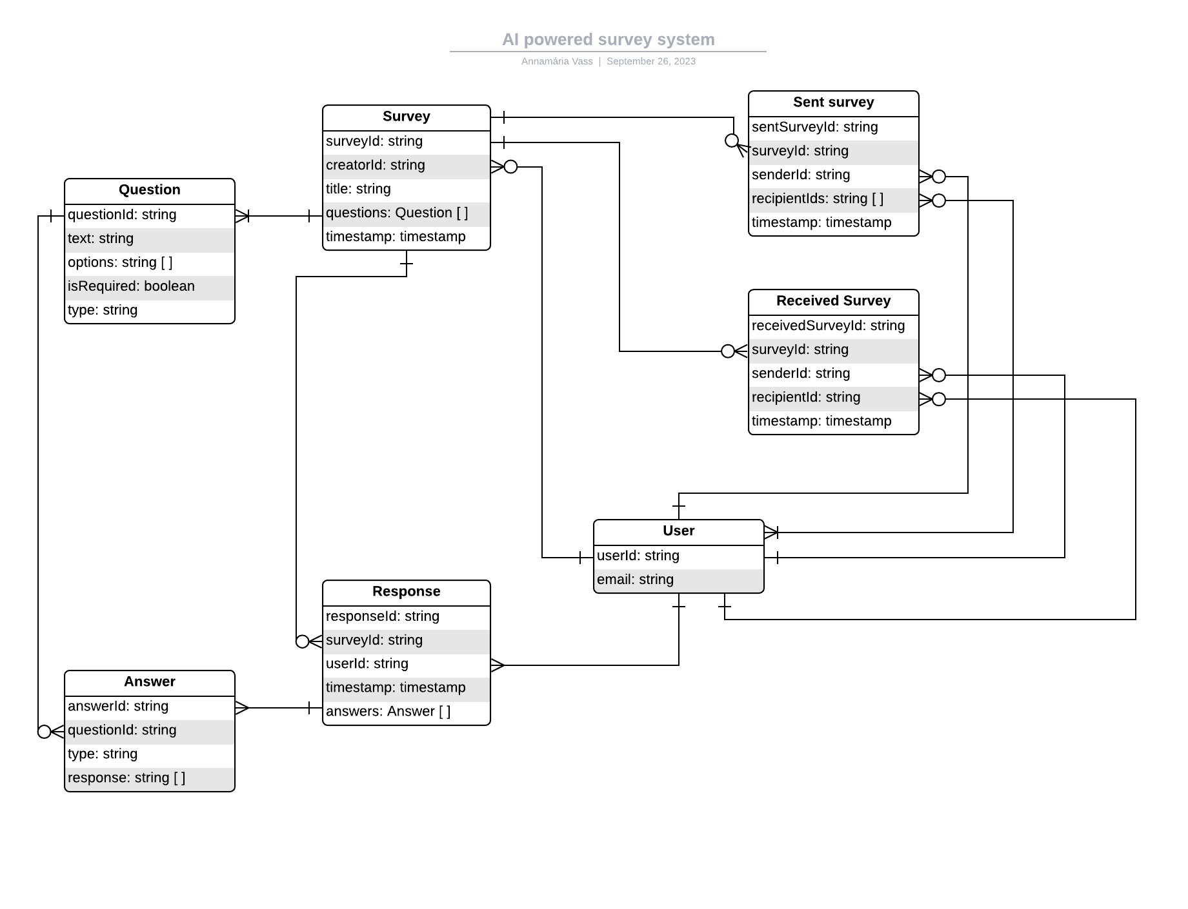

**Képernyőtervek:**

* Bejelentkezés, Regisztráció: A két képernyő közt lehet váltani, attól függően, hogy a felhasználó már meglévő, vagy új.

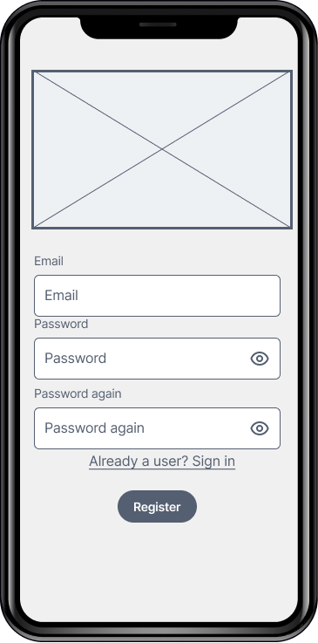 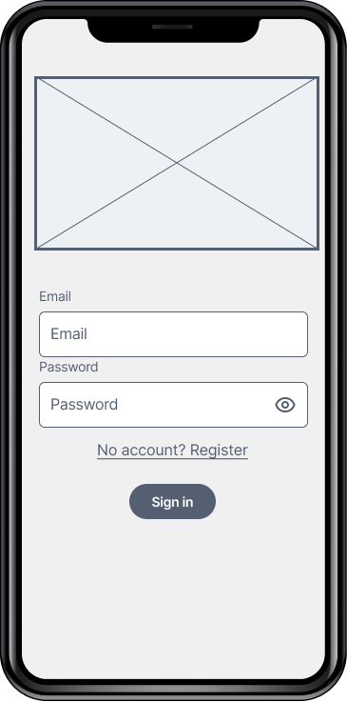

* Bejelentkezés után már elérhetőek az alkalmazás funkciói. 4 fő képernyő van:

1. My Surveys – saját kérdőívek, amiket mi olvastunk be. Új kérdőívet olvashatunk be, vagy törölhetünk, szerkeszthetünk, elküldhetünk egy már meglévőt.

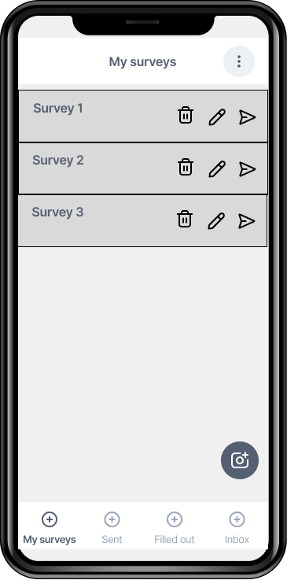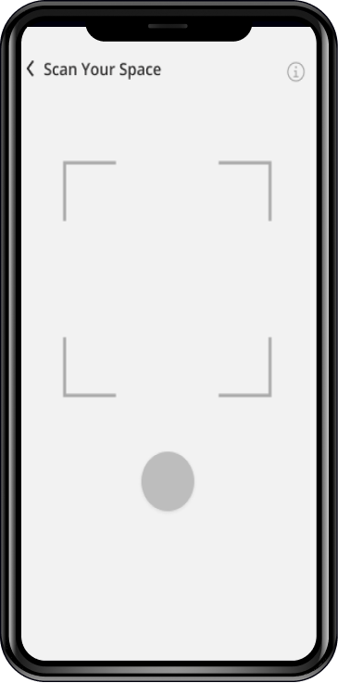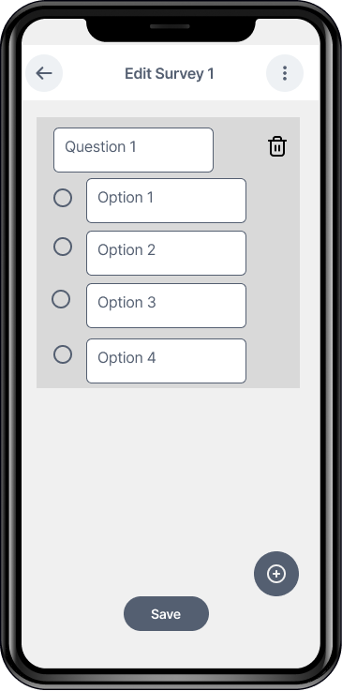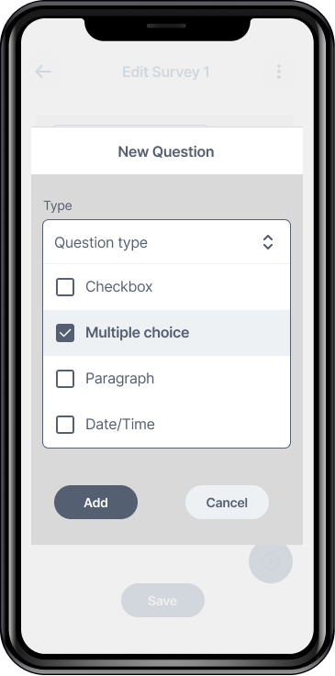

1. Sent – elküldött kérdőívek: Meg lehet tekinteni a már elküldött kérdőíveinket, valamint a kapott válaszokat

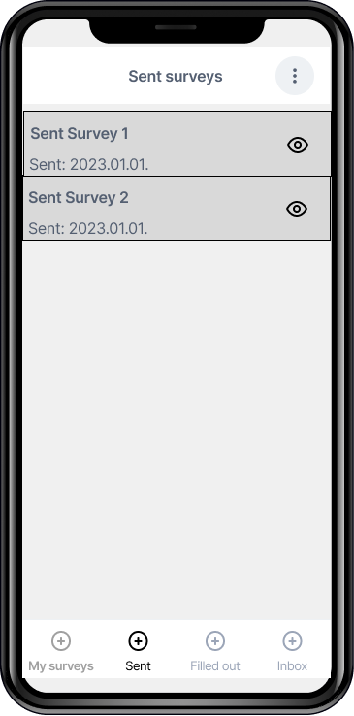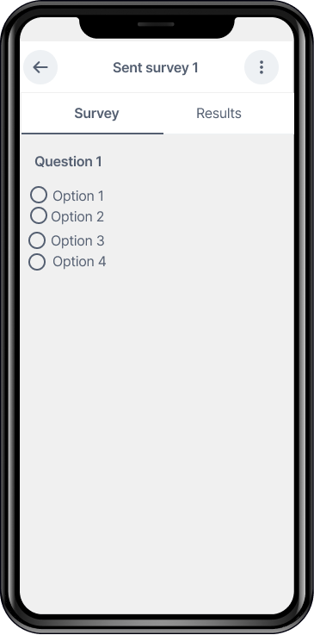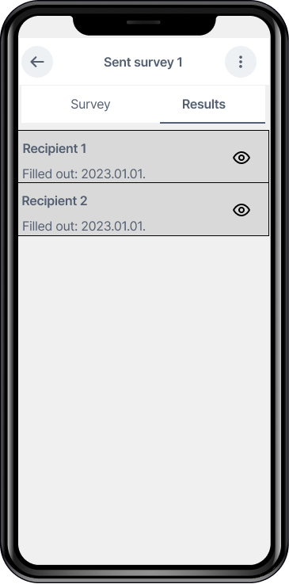

1. Filled out – A már kitöltött kérdőívek, megtekinthetjük a válaszaink.

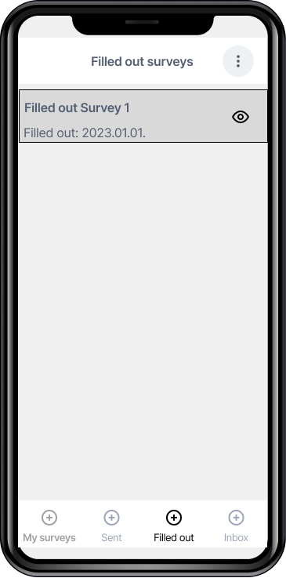

1. Inbox – Beérkezett, még ki nem töltött kérdőívek. Kitölthetjük kézzel, vagy kéz nélkül, beszédvezérléssel

